**提示：好多小伙伴反映，直接看到答案不太好，那我把答案的颜色设置为透明，答案位置还是在题目后面，需要鼠标选中才能看见（操作如下图），同时为了手机端的小伙伴（手机端也可以长按选中查看），我还会把所有答案放到文章最下面，希望给每天进步一点点的小伙伴更好的体验。**

**日常Java练习题（每天进步一点点系列）**

**补充：小伙伴又提建议了，说把样例图放成其它期的，这样就不会暴露第一题的答案了，绝对的细节！**

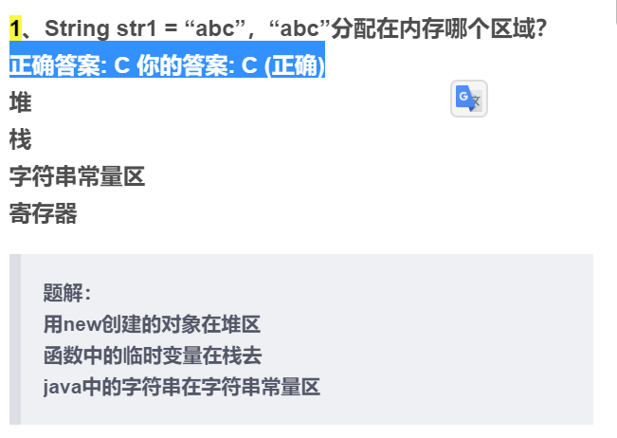

**每天进步一点点！**

**1、{{题目1}}  
{{答案1}}  
{{选项1}}**

**题解：  
{{题解内容1}}**

**2、{{题目2}}  
{{答案2}}  
{{选项2}}**

**题解：  
{{题解内容2}}**

**3、{{题目3}}  
{{答案3}}  
{{选项3}}**

**题解：  
{{题解内容3}}**

**4、{{题目4}}  
{{答案4}}  
{{选项4}}**

**题解：  
{{题解内容4}}**

**5、{{题目5}}  
{{答案5}}  
{{选项5}}**

**题解：  
{{题解内容5}}**

**6、{{题目6}}  
{{答案6}}  
{{选项6}}**

**题解：  
{{题解内容6}}**

**7、{{题目7}}  
{{答案7}}  
{{选项7}}**

**题解：  
{{题解内容7}}**

**8、{{题目8}}  
{{答案8}}  
{{选项8}}**

**题解：  
{{题解内容8}}**

**9、{{题目9}}  
{{答案9}}  
{{选项9}}**

**题解：  
{{题解内容9}}**

**10、{{题目10}}  
{{答案10}}  
{{选项10}}**

**题解：  
{{题解内容10}}**

**答案汇总：  
1、{{答案1}}  
2、{{答案2}}  
3、{{答案3}}  
4、{{答案4}}  
5、{{答案5}}  
6、{{答案6}}  
7、{{答案7}}  
8、{{答案8}}  
9、{{答案9}}  
10、{{答案10}}**

**以上部分题解来自牛客评论区，感谢评论区大佬的解释。**

**每天进步一点点！  
不进则退！**

**版权声明：  
原创博主：牛哄哄的柯南  
博主原文链接：https://keafmd.blog.csdn.net/**

**看完如果对你有帮助，感谢点击下面点赞支持！  
  
加油！**

**共同努力！**

**Keafmd**